Concept de protection NOM DE CLUB
Adress club Adress, lieu
Personne de contact Prénom, nom E-mail ou numéro de téléphone

- Concept de protection
L’objectif de ce concept de protection est de garantir la santé de tous les membres de l'équipe comme les joueurs, membres du personnel, les fonctionnaires et leurs familles en introduisant l’entrainement. En outre, il convient de prévenir la propagation du coronavirus et de protéger les groupes vulnérables.
Pour le concept de protection entière, les règles de la Confédération et du canton priment dans tous les cas. Les règles d'hygiène de l'OFSPO doivent être respectées :
- Social Distancing (distance minimale de 2 m entre toutes les personnes ; 10 m2 par personne; aucun contact physique)
- La taille maximale des groupes est de cinq personnes, conformément à la réglementation officielle.
- Les personnes particulièrement menacées doivent respecter les prescriptions spécifiques de l'OFSPO.
De plus amples informations sont disponibles sur le site de l'OFSPO.

  - Évaluation des risques et triage
a. Symptômes de la maladie
Même si nous voulons reprendre l'entraînement lentement, les équipes d’unihockey ne doivent pas être utilisées comme transmetteurs des agents pathogènes. En conséquence, les coronavirus doivent être tenus à l'écart de l'équipe. Si des symptômes de maladie apparaissent chez un membre de l'équipe ou quelqu’un du staff, cette personne doit être immédiatement séparée de l'équipe. Même les personnes présentant de légers symptômes de maladie ne sont pas autorisées à participer à la formation.
Les directives de l'OFSPO s'appliquent à la personne potentiellement infectée :
- Rester à la maison (auto-isolement)
- Contacter le médecin
- Sur ordre du médecin : effectuer un test corona
- Effectuer éventuellement « Contact-Tracing »
L'équipe affectée et l'entourage doivent immédiatement être informés des symptômes de la maladie.
Les personnes à risque (par exemple les personnes souffrant d'hypertension artérielle, de maladies respiratoires chroniques, d'un système immunitaire affaibli, etc.
  - Voyage, arrivée et départ du lieu d’entrainement
a. Voyage aller-retour au lieu d’entrainement
L’arrivée de tous les membres de l'équipe jusqu'au lieu d'entraînement se fait individuellement en voiture ou en trafic lent (course à pied, vélo). Les transports publics doivent être évités dans la mesure du possible.
Toutes les portes des salles de sport seront laissées ouvertes si possible, ce qui évitera aux membres de l'équipe de toucher les poignées de porte.
Lors une salutation il convient de respecter la distance sociale :
- Tous les membres de l'équipe gardent une distance d'au moins deux mètres entre eux.
- Serrer de main, baisers de bienvenue, les high-five, etc. sont à éviter dans tous les cas.
Les règles d'hygiène doivent être respectées pendant toute la durée de l’entrainement :
- Tousser et éternuer dans un mouchoir ou dans le creux du bras.
- Se laver ou se désinfecter les mains régulièrement. Tous les joueurs et les membres du staff doivent emporter un désinfectant personnel avec eux.
- Évitez tout contact avec les yeux, le nez et la bouche.

  - Infrastructures
a. Conditions de l'espace/du lieu de formation
L'entraînement d’unihockey se déroule généralement dans des salles de sport. Cependant, les installations extérieures sont également utilisées pour l'entraînement d'été. Le concept de protection ne fait pas de différence entre les activités d'intérieur et d'extérieur.
Avec les prémisses du Conseil fédéral étant valables aujourd'hui, la formation normale des équipes n'est pas encore possible pour le moment.
Pour l'entraînement physique / l'entraînement individuel et la formation professionnelle en petits groupes, le domaine d’entrainement est divisé comme suit :
- La salle de formation doit être divisée en secteur qui, à l'intérieur du domaine, donnent à chaque personne présente un espace personnel de 10 m2.
- En fonction de la taille de la salle et de l'équipe, la salle d'entraînement doit être divisée en zones d'au moins 20 m x 10 m (environ un petit terrain d’unihockey).

  - Ces zones doivent être clairement délimitées optiquement par l'utilisation de parties de la bande, de rubalise, de chapeaux de marquage, de piquet ou autres.

  - Une distance de 2 m doit être prévue entre les zones.

  - Les groupes de formation ne changent jamais d'une région à l'autre, mais restent dans leur région pour toute l'unité d’entrainement.
b. Vestiaires/douches/toilettes
Tous les joueurs et membres du staff arriveront en tenue d'entraînement seulement 5 minutes avant l'entraînement. L'arrivée ne se fait pas en groupe mais individuellement. Il en va de même pour l'entrée et la sortie du hall des sports.
Les vestiaires et les douches ne seront pas ouverts et ne seront utilisés par personne. Tous les joueurs et membres du personnel se douchent à la maison après l’entraînement.
Les toilettes ne doivent être utilisées qu'en cas d'urgence et il est impératif que les règles d'hygiène de l'OFSP soient respectées.
Après l'unité, tout le monde quitte la salle de sport dans les 5 minutes et rentre directement chez lui. Le départ est également individuel et non en groupe.
Les personnes extérieures à l'équipe ne sont pas admises dans le hall des sports, ni les parents ni les fonctionnaires.
c. Nettoyage des installations sportives
À l'entrée du hall des sports, il y a suffisamment de matériel de désinfection à la disposition de tous.
Les poignées de porte ainsi que les autres zones de la salle de sport qui sont touchées par les membres de l'équipe doivent être désinfectées régulièrement.
Le nettoyage de la salle de sport est effectué par l'exploitant du complexe sportifs.
d. Restauration
La fourniture de nourriture aux joueurs et aux membres du staff est expressément interdite dans la salle de sport.
Toutes les personnes sont responsables de leurs propres repas à la maison, avant et après l’entrainement
e. Accessibilité et organisation de l'infrastructure
Les joueurs doivent être informés à l'avance de la séance d'entraînement, du regroupement et de l'échelonnement. Il n'y aura pas d'instruction pour l'ensemble du groupe avant l'unité sur place, les règles de distanciation sociale seront toujours respectées. L'équipe est instruite sur place exclusivement en petits groupes.
Les joueurs seront répartis en groupes de cinq personnes maximum (y compris l'entraîneur) selon les règles officielles.
Les groupes entreront et sortiront de la salle de sport en ordre décalé ; il faut éviter un affrontement de deux groupes. Les règles de Social Distancing doivent être respectées lors de l'entrée, de l'installation, du nettoyage et de la sortie de l'installation sportive. Le contact physique est à éviter dans tous les cas.

La mise en place des zones selon le numéro a. est la suivante :
- Chaque groupe s'occupera de sa propre zone et la nettoiera. Il est important de garder une certaine distance. Les mains doivent être désinfectées après avoir touché l'équipement d’entrainement.

  - Formes d’entrainement, jeux et organisation
a. Respect des principes supérieur à des formes d'entraînement ou d'exercice adéquates ou adaptées
Les conditions pour l’entrainement
- Des groupes d'entraînement de 5 joueurs/gardiens (y compris les entraîneurs) au maximum sont formés, chacun d'entre eux étant affecté à un domaine. Ces groupes restent en place pendant une période plus longue (sur plusieurs sessions de formation). Les membres du groupe sont enregistrés par leur nom avant chaque session de formation.
  - Afin de ne pas faire partie d'un groupe, l’entraineur peut également prendre en charge la formation à distance (tribune, galerie, etc.).
- En principe, les séances d'entraînement sont menées sans contact physique direct.
- La forme d'organisation doit être adaptée afin que les exercices puissent être effectués en petits groupes. Par exemple, les formes de circuit, les formations en gare, le travail individuel/partenaire.
- Les instructions de formation (séquence d'exercices, forme d'organisation, exécution, etc.) doivent être données à l'avance par le formateur et, si possible, être présentées à l'avance à l'équipe (par exemple en ligne).
b. Matériel
Chaque joueur et gardien de but utilise uniquement son propre équipement d’unihockey (canne, lunettes de protection, chaussures, supports, bandeaux ; casque, vêtements de protection, gants) et évite tout contact avec l'équipement des autres joueurs.
Seule le propre bidon est utilisée. Il est déjà rempli à la maison.
Le matériel partagé (bancs longs, medicine-balls, etc.) de la salle d'équipement doit être désinfecté avant et après utilisation. Si l'équipement partagé ne peut pas être désinfecté, il ne doit pas être utilisé.
Le matériel et les stations de la salle de sport doivent être désinfectés après chaque utilisation.
Les buts d’unihockey sont sortis de la salle d'équipement par le gardien de but portant des gants et placés dans la bonne position.
Les balles d’unihockey sont transportées par une personne dans le conteneur prévu à cet effet.
c. Comportement en cas de risques/accidents
Les exercices/formes de jeu (par exemple, les jeux d'échauffement) qui sont dangereux pour les blessures doivent être évités.
  - Responsabilité de la mise en œuvre sur le terrain
Le présent concept de protection différencier trois rôles, qui sont responsables de la mise en œuvre et de l'assurance des mesures de protection en lieu de l’entrainement :
- Infrastructure responsable (gestion/exploitant de la salle de sport ou du terrain de sport concerné) : Ci-dessous appelé INFRASTRUCTURE
- Entraineur/ membre du staff/ coach de l'équipe/groupe qui dirige l'entrainement et en est responsable : Ci-dessous appelé LEADER
- Joueuses et Joueurs : Ci-dessous appelé JOUEURS
Les responsabilités des rôles respectifs sont exposées ci-dessous :

Nr. | Mesure | Description | Responsabilité
1 | Déplacement vers et depuis le lieu d’entrainement (1.2.a.) | Veiller à ce que l'arrivée et le départ soient effectués conformément au cahier des charges. | JOUEUR
2 | Sécurisation emplacement (1.3.a.) | Clarification et décision quant à savoir si les besoins en espace peuvent être satisfaits. | LEADER
3 | Vestiaires/douches/toilettes (1.3.b.) | L'apposition de panneaux et d'avis d'interdiction, le cas échéant le blocage des installations sanitaires | INFRASTRUCTUR
4 | Nettoyage des installations sportives (1.3.c.) | Nettoyage de l'infrastructure pour assurer le respect des règles d'hygiène. | INFRASTRUCTURE en consultation avec LEADER
5 | Restauration (1.3.d.) | Veiller à ce que les spécifications relatives au secteur de la restauration soient respectées. | INFRASTRUKTUR
6 | Accessibilité et organisation à l'infrastructure et au sein de celle-ci (1.3.e.) | Veiller à ce que les conditions d'accès soient remplies, en tenant compte de la taille du groupe. | LEADER
7 | Respect des principes supérieur dans des formes d’entrainement ou d'exercices adéquats ou adaptés (1.4.a.) | Instructions destinées uniquement aux petits groupes, pour éviter tout contact entre les groupes. | LEADER
8 | Matériel (1.4.b.) | Assurer que le matériel personnel sera utilisé. | LEADER
9 | Comportement en cas de risque d'accident (1.4.c.) | Eviter de faire des exercices risqués. | LEADER
10 | Enregistrement des participants | Les participants sont enregistrés avec leur nom, prénom et la date de la séance d'entraînement avec les joueurs des mêmes groupes. | LEADER
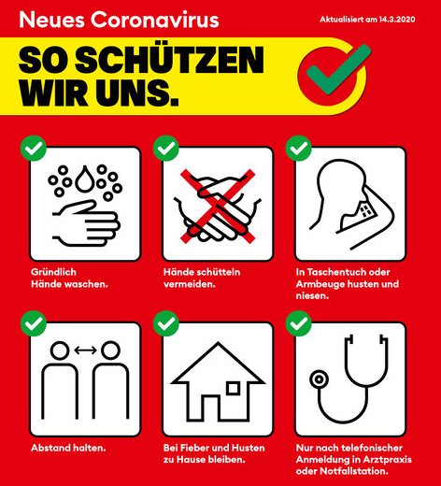 | 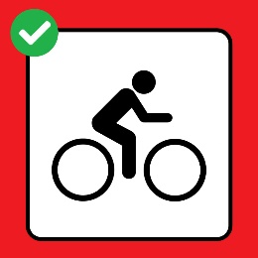 | 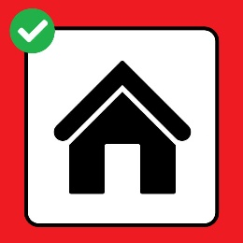
Nous tenons à tout moment  les exigences du BAG. | Nous voyageons indi-viduellement et déjà en tenue de sport en voiture ou à vélo. | S'il y a des symptômes  de maladie, nous  restons à la maison.
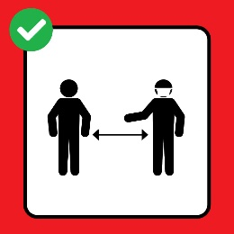 | 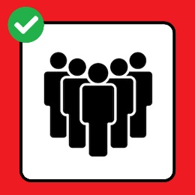 | 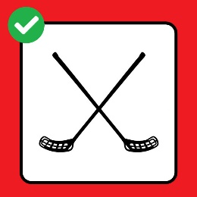
Nous nous entraînons sans contact physique et gardons toujours une distance de 2 m. | Nous sommes un maximum de 5 personnes dans un groupe et nous restons ensemble dans tous les entrainements. | Nous n'utilisons que notre propre matériel d’unihockey.
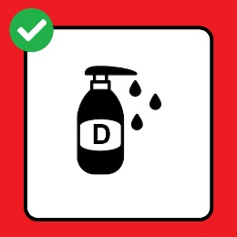 | 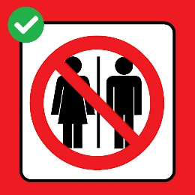 | 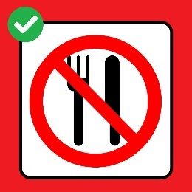
Nous n'utilisons le matériel partagé que dans des cas exceptionnels et le désinfectons avant et après utilisation. | Nous n'utilisons les installations sanitaires du centre sportif qu'en cas d'urgence et prenons des douches à la maison. | Nous fournissons notre  propre nourriture et nous mangeons à la maison.
Nous agissons à tout moment de manière solidaire et veillons au respect du concept de protection avec une grande responsabilité personnelle. Nous respectons toutes les mesures et spécifications des instances officielles.
Ensemble, nous pouvons le faire !

